Opdrachten sectie 2 javascript video 26 tot en met 30

1. Een switch statement is een andere manier om een if statement te coderen.
2. Dat je zelf de values invult inplaats van je de gebruiker vraagt wat de value moet zijn.
3. Anders gaat de switch statement door.

Met break

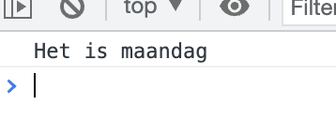

Zonder break

1. Konijn!
2. Konijn!
3. Niks
4. Konijn! En Vos!
5. Koe! En Vos!
6. Vos!
7. Vos!
8. Vos!
9. Konijn!
10. Expressions zijn values zoals “Hallo” , 23, true en statement zijn de dingen dat je met de value kan doen bijvoorbeeld if of case statemnt
11. Om een if statement snel op te kunnen schrijven.

